

**Қарақия ауданының Болашақ ауылдық округін құру туралы**

Маңғыстау облысы әкімдігінің 2012 жылғы 05 желтоқсандағы № 308 қаулысы және Маңғыстау облысы мәслихатының 2012 жылғы 07 желтоқсандағы № 7/82 шешімі. Маңғыстау облысының Әділет департаментінде 2013 жылғы 11 қаңтарда № 2195 тіркелді

      Ескерту. Тақырыбы жаңа редакцияда - Маңғыстау облысы әкімдігінің 21.05.2015 № 148 және Маңғыстау облыстық мәслихатының 21.05.2015 № 25/390 бірлескен қаулысымен және шешімімен(жарияланған күнінен кейін күнтізбелік он күн өткен соң қолданысқа енгізіледі).  
  
  
      Қарақия аудандық мәслихаты мен Қарақия ауданы әкімдігінің Қарақия ауданының Болашақ селолық округін құру туралы ұсынысын қарай келіп, «Қазақстан Республикасының әкімшілік-аумақтық құрылыcы туралы» Қазақстан Республикасының 1993 жылғы 8 желтоқсандағы Заңының 11-бабының 3) тармақшасына сәйкес облыс әкімдігі **ҚАУЛЫ ЕТТІ** және облыстық мәслихат **ШЕШІМ ЕТТІ:**  
      1. Қарақия ауданында әрқайсысының халық саны кемінде 50 адамды құрайтын Болашақ және Бопай станциялары негізінде Болашақ және Бопай ауылдары құрылсын.  
      Әрқайсысының халық саны 50 адамнан кем Бестөрткүл, Құрмаш, Тайғыр разъездері Болашақ ауылының құрамында есепке алынсын.  
      Әрқайсысының халық саны 50 адамнан кем Ақбөбек, Бастау разъездері Бопай ауылының құрамында есепке алынсын.  
      Ескерту. 1-тармақ жаңа редакцияда - Маңғыстау облысы әкімдігінің 10.12.2013 № 344 қаулысымен және Маңғыстау облыстық мәслихатының 10.12.2013 № 13/204 шешімімен (алғашқы ресми жарияланған күнінен кейін күнтізбелік он күн өткен соң қолданысқа енгізіледі).  
      2. Осы қаулы мен шешімнің қосымшасына сәйкес Болашақ және Бопай ауылдарының негізінде Қарақия ауданында жалпы аумағы 15043,26 га құрайтын және орталығы Болашақ ауылы болатын Болашақ ауылдық округі құрылсын.  
      Ескерту. 2-тармақ жаңа редакцияда - Маңғыстау облысы әкімдігінің 10.12.2013 № 344 қаулысымен және Маңғыстау облыстық мәслихатының 10.12.2013 № 13/204 шешімімен (алғашқы ресми жарияланған күнінен кейін күнтізбелік он күн өткен соң қолданысқа енгізіледі).  
      3. Маңғыстау облыстық мәслихаты аппаратының басшысы (Д.Сейбағытов) осы қаулы мен шешімнің интернет-ресурста жариялануына бақылауды жүзеге асырсын.   
      4.Осы қаулы мен шешімнің орындалуын бақылау облыс әкімінің орынбасары Б.Б.Қанешевке жүктелсін.  
      5.Осы қаулы мен шешім әділет органдарында мемлекеттік тіркелген күннен бастап күшіне енеді және ол алғаш ресми жарияланғаннан кейін күнтізбелік он күн өткен соң қолданысқа енгізіледі.  
 

*Облыс әкімі                             Б. Мұхаметжанов*

*Сессия төрағасы                         М. Дүйсенбаев*

*Облыстық*  
*мәслихат хатшысы                        Б. Жүсіпов*  
 

 Приложение к постановлению  
акимата Мангистауской области  
от 05 декабря 2012 года № 308 и решению  
Мангистауского областного маслихата  
от 07 декабря 2012 года № 7/82  
   
 

**Болашақ ауылдық (селолық) округі**  
**Жалпы ауданы: S=15043,26 га**

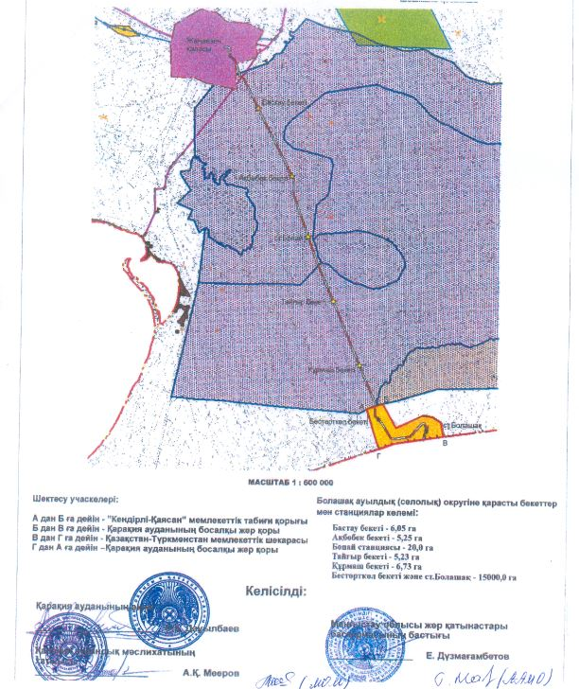

© 2012. Қазақстан Республикасы Әділет министрлігінің «Қазақстан Республикасының Заңнама және құқықтық ақпарат институты» ШЖҚ РМК